Глобальная задача – создать БД сотрудников компании.

Для этого нам необходимо:

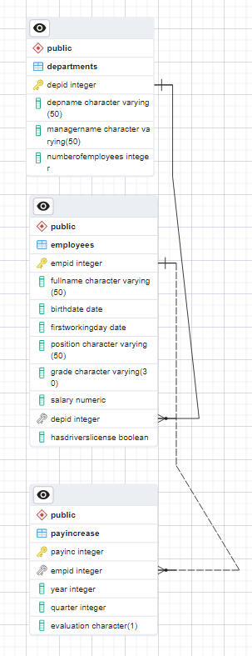

·        1. Создать таблицу с основной информацией о сотрудниках: ФИО, дата рождения, дата начала работы, должность, уровень сотрудника (jun, middle, senior, lead), уровень зарплаты, идентификатор отдела, наличие/отсутствие прав(True/False). При этом в таблице обязательно должен быть уникальный номер для каждого сотрудника.

CREATE TABLE Employees

(

EmpId SERIAL PRIMARY KEY,

FullName CHARACTER VARYING(50),

BirthDate DATE,

FirstWorkingDay DATE,

Position CHARACTER VARYING(50),

Grade CHARACTER VARYING(30),

Salary NUMERIC,

DepId INTEGER REFERENCES Departments (DepId),

HasDriversLicense BOOLEAN

);

·        2. Для будущих отчетов аналитики попросили вас создать еще одну таблицу с информацией по отделам – в таблице должен быть идентификатор для каждого отдела, название отдела (например. Бухгалтерский или IT отдел), ФИО руководителя и количество сотрудников.

CREATE TABLE Departments

(

DepId SERIAL PRIMARY KEY,

DepName CHARACTER VARYING(50),

ManagerName CHARACTER VARYING(50),

NumberOfEmployees INTEGER

);

INSERT INTO Departments (DepName, ManagerName, NumberOfEmployees)

VALUES

('Бухгалтерия', 'Никишина Мария Львовна', 3),

('IT отдел', 'Юрьев Николай Александрович', 5);

SELECT * FROM Departments

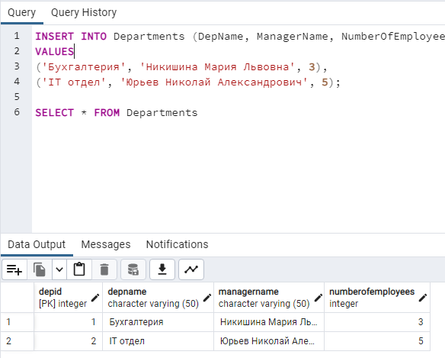

·        3. На кону конец года и необходимо выплачивать сотрудникам премию. Премия будет выплачиваться по совокупным оценкам, которые сотрудники получают в каждом квартале года. Создайте таблицу, в которой для каждого сотрудника будут его оценки за каждый квартал. Диапазон оценок от A – самая высокая, до E – самая низкая.

CREATE TABLE PayIncrease

(

PayInc SERIAL PRIMARY KEY,

EmpId INTEGER REFERENCES Employees (EmpId),

Year INTEGER,

Quarter INTEGER,

Evaluation CHARACTER

);

INSERT INTO PayIncrease (EmpId, Year, Quarter, Evaluation)

VALUES

(1, 2021, 1, 'A'),

(1, 2021, 2, 'A'),

(1, 2021, 3, 'A'),

(1, 2021, 4, 'A'),

(2, 2021, 1, 'A'),

(2, 2021, 2, 'A'),

(2, 2021, 3, 'A'),

(2, 2021, 4, 'A'),

(3, 2021, 1, 'B'),

(3, 2021, 2, 'A'),

(3, 2021, 3, 'C'),

(3, 2021, 4, 'A'),

(4, 2021, 4, 'A');

SELECT * FROM PayIncrease

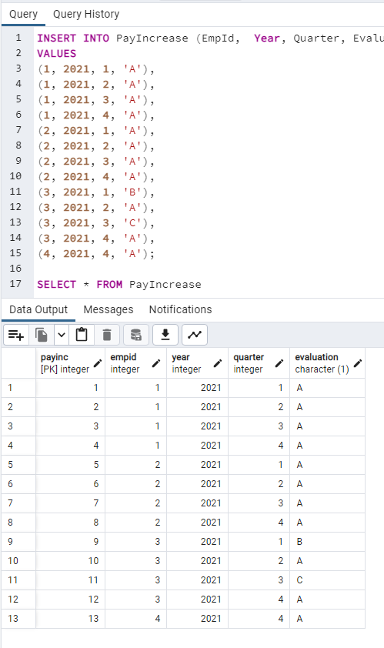

·        4. Несколько уточнений по предыдущим заданиям – в первой таблице должны быть записи как минимум о 5 сотрудниках, которые работают как минимум в 2-х разных отделах. Содержимое соответствующих атрибутов остается на совесть вашей фантазии, но, желательно соблюдать осмысленность и правильно выбирать типы данных (для зарплаты – числовой тип, для ФИО – строковый и т.д.)

INSERT INTO Employees (FullName, BirthDate, FirstWorkingDay, Position, Grade, Salary, DepId, HasDriversLicense )

VALUES

('Никишина Мария Львовна', '1975-05-15', '2001-02-01', 'Ведущий специалист отдела по бух. отчености', 'Lead', 150000, 1, 'N'),

('Юрьев Николай Александрович', '1980-10-24', '2005-12-04', 'Ведущий специалист отдела разработки ИС', 'Senior', 180000, 2, 'Y'),

('Матюшин Алексей Викторович', '1990-12-29', '2015-06-15', 'Старший разработчик', 'Middle', 120000, 2, 'Y'),

('Вареньев Максим Петрович', '1998-08-29', '2021-08-15', 'Младший разработчик', 'Junior', 70000, 2, 'N'),

('Августов Валентин Валентинович', '1999-06-01', '2022-06-15', 'Младший разработчик', 'Junior', 5000, 2, 'Y');

SELECT * FROM Employees

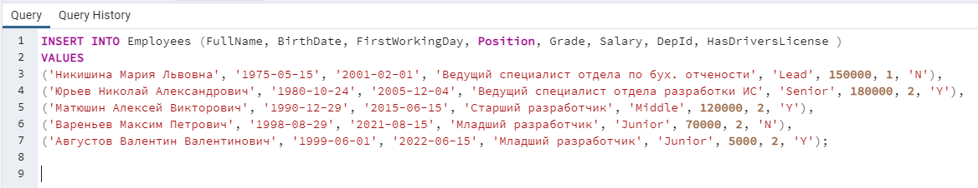

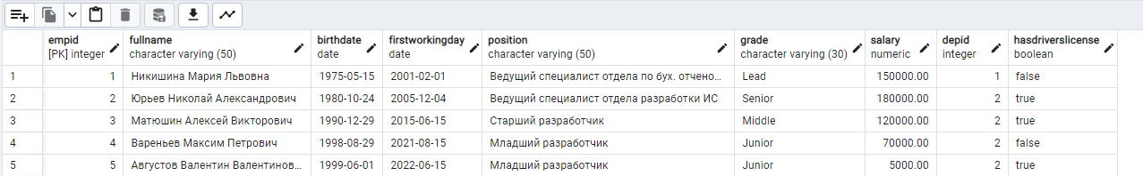

·        5. Ваша команда расширяется и руководство запланировало открыть новый отдел – отдел Интеллектуального анализа данных. На начальном этапе в команду наняли одного руководителя отдела и двух сотрудников. Добавьте необходимую информацию в соответствующие таблицы.

INSERT INTO Departments (DepName, ManagerName, NumberOfEmployees)

VALUES

('Отдел Интеллектуального анализа данных', 'Морозов Владимир Миронович', 2);

SELECT * FROM Departments

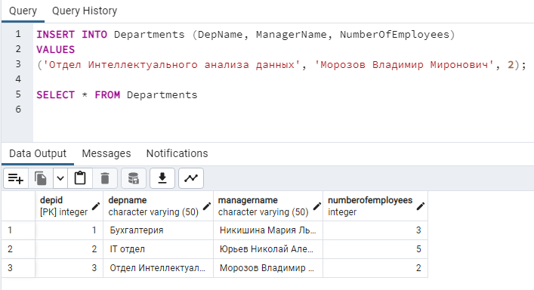

INSERT INTO Employees (FullName, BirthDate, FirstWorkingDay, Position, Grade, Salary, DepId, HasDriversLicense )

VALUES

('Морозов Владимир Миронович', '1985-04-10', '2022-09-15', 'Ведущий специалист отдела анализа данных', 'Lead', 200000, 3, 'N'),

('Мирошкин Юрий Александрович', '1990-11-05', '2022-09-20', 'Ведущий аналитик', 'Senior', 180000, 3, 'Y'),

('Морев Владислав Петрович', '1998-12-01', '2022-09-25', 'Старший аналитик', 'Middle', 130000, 3, 'Y');

SELECT * FROM Employees

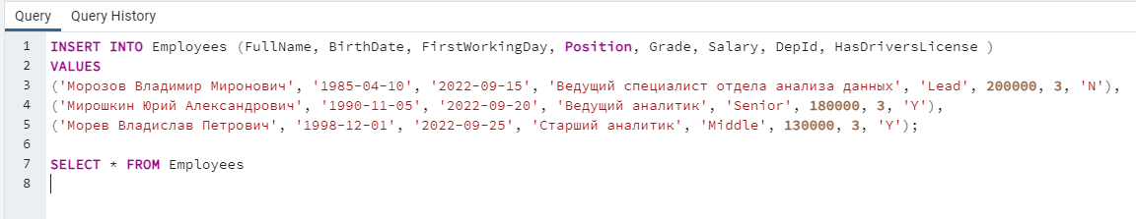

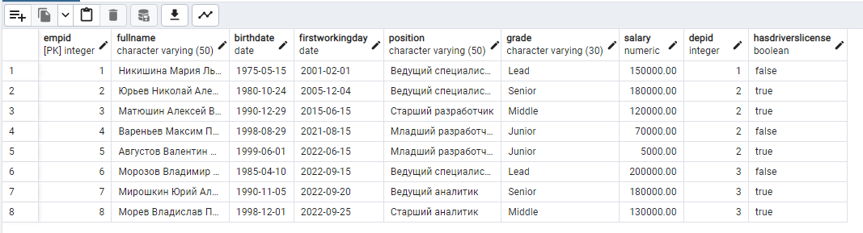

·        6. Теперь пришла пора анализировать наши данные – напишите запросы для получения следующей информации:

* Уникальный номер сотрудника, его ФИО и стаж работы – для всех сотрудников компании

SELECT DISTINCT EmpId, FullName, AGE('2022-11-06', FirstWorkingDay) AS WorkExperience

FROM Employees

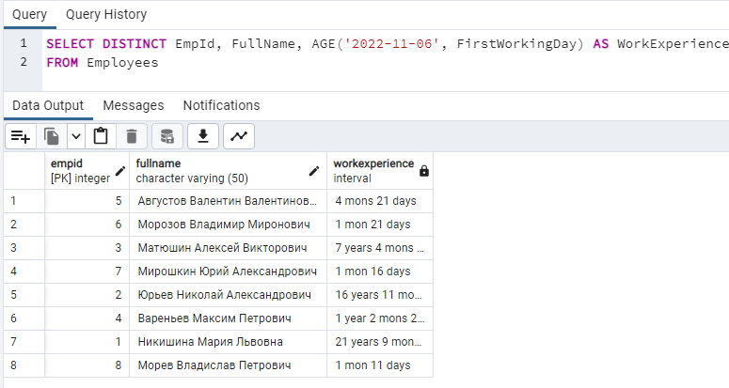

* Уникальный номер сотрудника, его ФИО и стаж работы – только первых 3-х сотрудников

SELECT DISTINCT EmpId, FullName, AGE('2022-11-06', FirstWorkingDay) AS WorkExperience

FROM Employees

LIMIT 3

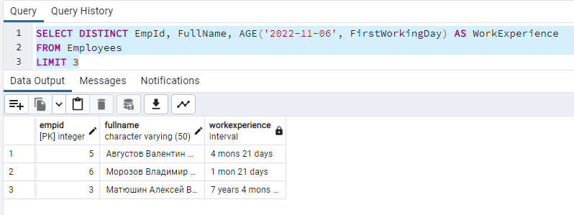

* Уникальный номер сотрудников – водителей

SELECT DISTINCT EmpId, FullName, HasDriversLicense

FROM Employees

WHERE HasDriversLicense = 'Y'

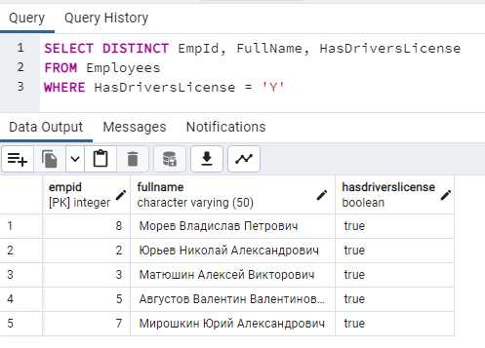

* Выведите номера сотрудников, которые хотя бы за 1 квартал получили оценку D или E

SELECT EmpId FROM PayIncrease

WHERE Evaluation = 'D' or Evaluation = 'E';

SELECT * FROM PayIncrease

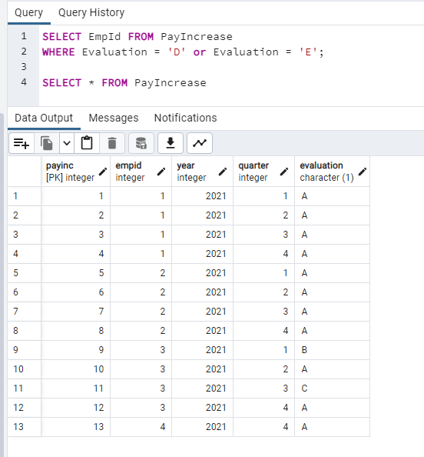

* Выведите самую высокую зарплату в компании.

SELECT MAX(Salary) FROM Employees

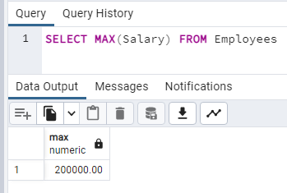

* **\* Выведите название самого крупного отдела**

SELECT DepName, NumberOfEmployees FROM Departments

WHERE NumberOfEmployees = (SELECT MAX(NumberOfEmployees) FROM Departments)

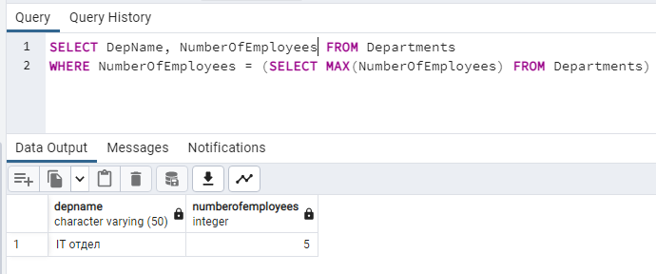

* **\* Выведите номера сотрудников от самых опытных до вновь прибывших**

SELECT DISTINCT EmpId, FullName, AGE('2022-11-06', FirstWorkingDay) AS WorkExperience

FROM Employees

ORDER BY WorkExperience DESC

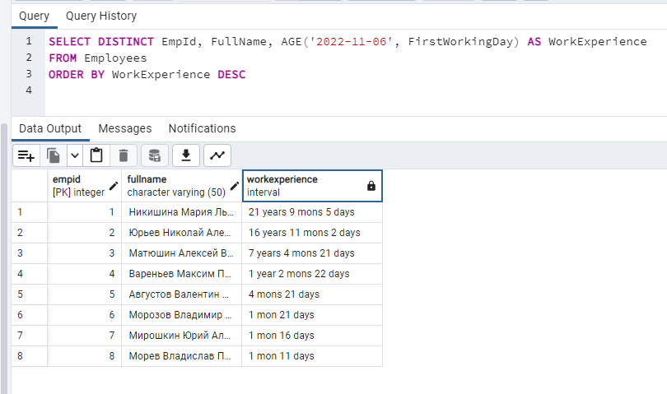

* **\* Рассчитайте среднюю зарплату для каждого уровня сотрудников**

SELECT AVG (Salary), Grade

FROM Employees

GROUP BY Grade

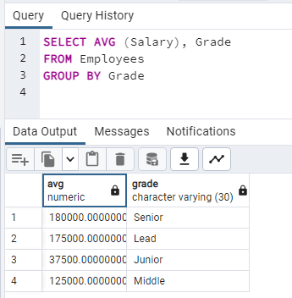

o   **\* Добавьте столбец с информацией о коэффициенте годовой премии к основной таблице. Коэффициент рассчитывается по такой схеме: базовое значение коэффициента – 1, каждая оценка действует на коэффициент так:**

·         **Е – минус 20%**

·         **D – минус 10%**

·         **С – без изменений**

·         **B – плюс 10%**

·         **A – плюс 20%**

**Соответственно, сотрудник с оценками А, В, С, D – должен получить коэффициент 1.2.**

**Задачи со (*) - для обучающихся в группе 1Т ИД когорта Pro.**

**По итогам работы вам необходимо запушить код запросов к БД в отдельный репозиторий (github/gitlab) и приложить ссылку.**